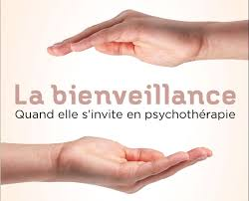
أعمال موجهة لمقياس العلاج الإنساني
الفوج 4 السنة الثالثة عيادي
قائمة الأعمال للطلبة الذين لم يسجلوا أبحاثهم في المقياس
مجموعات العمل | الموضوع
قاسمي إخلاص  بورقبة شيماء  قاسمي إخلاص الفوج 5  عيشور إلهام  قاصدي رانية  بوفجي دنيا  بشان ميسة  بن بلقاسم ريان  لقديم آمنة  مباركي شيماء الفوج 6  حرابي هبة الرحمان  بومزبر محمد  بن مسلم مريم  عايب لامية  مؤمن سماح  المان جميلة الفوج 7  ياحو ليديا  راجح كوثر  بوحارن عبد السلام  لعلواني صادق | بطاقة تقنية حول البرمجة اللغوية العصبية PNL  Programmation Neuro-Linguistique  Richard Bandler / John Grinder  بطاقة تقنية حول السيكودراما Psychodrame  MORENO  بطاقة تقنية حول التنويم المغناطيسي الإريكسوني  Hypnose Ericksonienne  MILTON ERICKSON

- البطاقة التقنية يجب أن تستجيب لمنهجية إعدادها.
- الأسماء باللون الأزرق تمثل رؤساء الأفواج.
- الطلبة الذين قدموا أبحاثهم غير معنيين.
- ترسل الأعمال للأستاذة د/ اعزيز غنية على البريد التالي/bouazieze@gmail.com

